

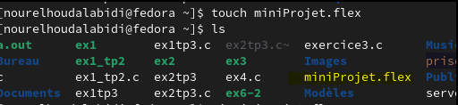

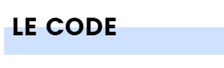

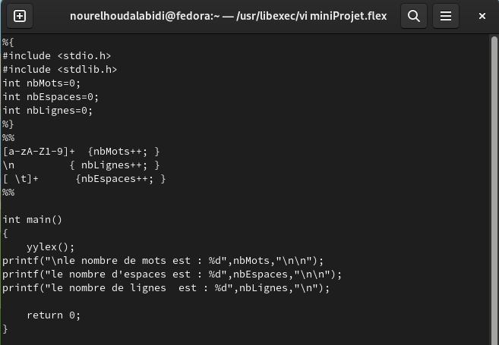



-Un mot peut contenir un ou plusieurs chiffres, lettres majuscules et minuscules.

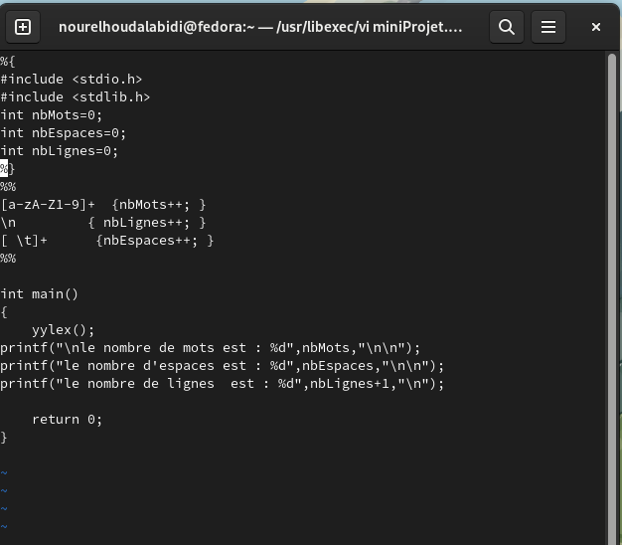-Quand on va tester directement sur la ligne de commande, on doit modifier cette ligne dans le code :

Le nombre de ligne est le nombre de retour à la lignes +1 : le 1 est la première ligne. En effet, s’il n y a aucun retour à la ligne donc il y a une seule ligne .

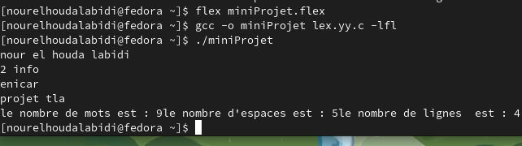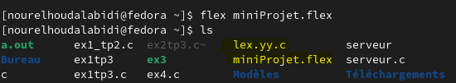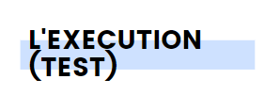



* 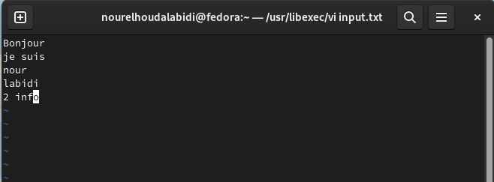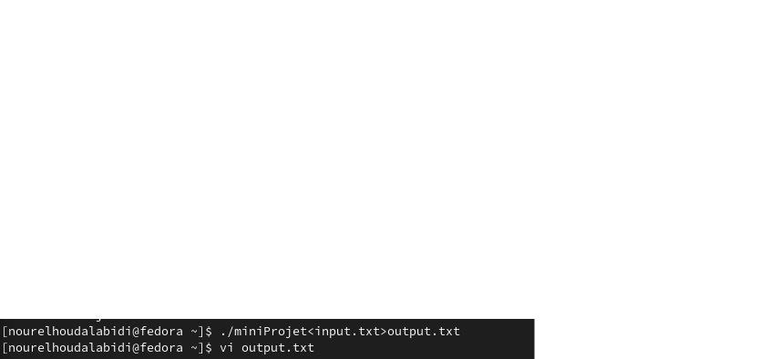**Fichier input.txt ( le fichier à analyser)**
* **Fichier output.txt (le retour de l’analyse lexical du fichier « input.txt »par « miniProjet » est écrit sur ce fichier)**

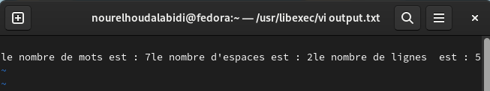



Si on écrit dans le fichier « input.txt » un caractère qui n’appartient à aucune expression régulière définis dans le code de l’analyseur, on aura comme résultats :

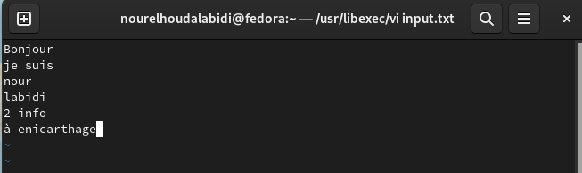(J’ai écrit ici « à » qui n’est pas considérer comme un mot puisque elle n’appartient pas à [a-zA-Z1-9]+)

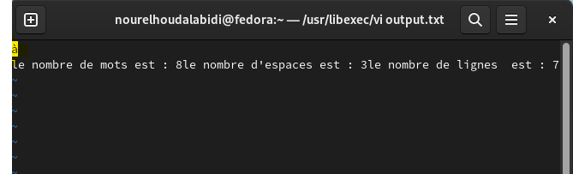 **Fichier output.txt**

* Donc ici il a retourné ce caractère « à » dans la première ligne de l’output et il n’a pas considérer ce caractère « à » comme un mot donc le nombre de mots est 8 et non pas 9 , le nombre d’espaces est correcte et le nombre de ligne est erroné, il est incrémenté de 1.